**遂宁市广天电子有限公司自行监测方案**

**编制单位：遂宁市广天电子有限公司**

**2024年7月30日**

**遂宁市广天电子有限公司自行监测方案**

1. 监测依据

根据《排污单位自行监测技术指南 总则》（HJ 819-2017）、《固定污染源监测质量保证与质量控制技术规范（试行）》（HJ/T 373）、《排污许可证申请与核发技术规范电子工业》（HJ 1031-2019）、《排污单位自行监测技术指南 电子工业》（HJ 1253-2022）、《工业企业土壤和地下水自行监测 技术指南（试行）》（HJ 1209-2021）制定了公司自行监测方案。

企业环保手续齐全，于2011年4月26日获得了遂宁市环境保护局的批复。

1. 单位概况
2. 我单位位于成渝经济带的中间节点位置-遂宁市创新工业园内，是西南电路板产业园首先进驻企业。所属行业为制造业，国民经济行业分类代码：C3982 电子电路制造，公司注册资金3000万元，占地面积70亩，厂房全部建成后达30000平方米，可以形成年成单面板40万平方米、双面板40万平方米、多层板40万平方米的生产能力。
3. 生产工艺简述：单面板工艺流程：基材→开料→钻孔→磨板→线路丝印→磨板→绿油印刷→字符印刷→沉镍金/沉银/喷锡→锣板→电测试→OSP抗氧化→包装→合格产品出货；双面板工艺流程：双层线路板经过开料、钻孔后需对钻孔进行沉镀铜工序，以便两面线路连接；然后进行板面电镀、磨板、图形转移、图形电镀、去干膜、退锡等形成外层线路；外层线路形成后开始进行绿油印刷，而后文字印刷，印上必要的标记，再根据产品需要，选择进行化学镀镍金、化学镀银、喷锡或 OSP 抗氧化等表面处理。最终将成型的线路板进行品质检测后即可出厂；多层板工艺流程：多层印制线路板制造过程分为内层板的制作和外层板制作。首先进行内层板线路的制作：两块基板在开料、钻孔、清洗、烘干后用经过开窗的热固胶膜压合在一起，成为一块双面板。压合的双面板再经钻孔、贴膜曝光、DES 线，再分别压上保护膜，清洗后内层板的制作即完成。外层板的制作：制作完成的内层双面板两面分别用热固胶膜与一块单面板压合在起即成为一块四层板，再进行钻孔、孔前处理沉镀铜、外层贴膜曝光、DES线等对外层板进行制作，余下工序与双面板的制作一致。
4. 依据《遂宁市2024年环境监管重点单位名录》，我单位不属于重点排污单位；依据《固定污染源排污许可分类管理名录（2019年版）》，我单位排污许可为简化管理，企业取得遂宁市生态环境局下发的排污许可证，证书编号为：91510900555781373J001W。
5. 企业自行监测内容
6. **废气**

**1、**有组织废气监测内容

| 序号 | 排放口名称 | 排放口编号 | 采样点位置 | 污染物种类 | 执行标准 | 排放限值(mg/m3) | 排放速率限值（kg/h） | 监测频次 | 监测方式 |
| --- | --- | --- | --- | --- | --- | --- | --- | --- | --- |
| 1 | 沉金1线氰化氢废气排放口 | DA001 | 净烟气烟道中直段采样孔 | 氰化氢 | 《电镀污染物排放标准》(GB 21900-2008) | 0.5 | / | 1次/年 | 委托监测 |
| 2 | 沉金1线酸性废气排放口 | DA002 | 净烟气烟道中直段采样孔 | 氮氧化物 | 《电镀污染物排放标准》(GB 21900-2008) | 200 | / | 1次/年 | 委托监测 |
| 3 | 氯化氢 | 30 | / | 1次/年 | 委托监测 |
| 4 | 硫酸雾 | 30 | / | 1次/年 | 委托监测 |
| 5 | 有机废气排放口 | DA003 | 净烟气烟道中直段采样孔 | 苯 | 《四川省固定污染源大气挥发性有机物排放标准》（DB51 2377-2017） | 1 | 0.2 | 1次/年 | 委托监测 |
| 6 | 挥发性有机物 | 60 | 3.4 | 1次/年 | 委托监测 |
| 7 | 二厂成型废气排放口 | DA004 | 净烟气烟道中直段采样孔 | 颗粒物 | 《大气污染物综合排放标准》（GB16297-1996） | 120 | 3.5 | 1次/年 | 委托监测 |
| 8 | 退膜废气排放口 | DA005 | 净烟气烟道中直段采样孔 | 氮氧化物 | 《电镀污染物排放标准》(GB 21900-2008) | 200 | / | 1次/年 | 委托监测 |
| 9 | 氨（氨气） | 《恶臭污染物排放标准》（GB 14554-93） | / | 4.9 | 1次/年 | 委托监测 |
| 10 | 一厂成型废气排放口2# | DA006 | 净烟气烟道中直段采样孔 | 颗粒物 | 《大气污染物综合排放标准》（GB16297-1996） | 120 | 3.5 | 1次/年 | 委托监测 |
| 11 | 一厂成型废气排放口1# | DA007 | 净烟气烟道中直段采样孔 | 颗粒物 | 《大气污染物综合排放标准》（GB16297-1996） | 120 | 3.5 | 1次/年 | 委托监测 |
| 12 | 一厂有机废气排放口 | DA008 | 净烟气烟道中直段采样孔 | 苯 | 《四川省固定污染源大气挥发性有机物排放标准》（DB51 2377-2017） | 1 | 0.2 | 1次/年 | 委托监测 |
| 13 | 挥发性有机物 | 《四川省固定污染源大气挥发性有机物排放标准》（DB51 2377-2017） | 60 | 3.4 | 1次/年 | 委托监测 |
| 14 | 铜回收废气排放口 | DA009 | 净烟气烟道中直段采样孔 | 硫酸雾 | 《电镀污染物排放标准》(GB 21900-2008) | 30 | / | 1次/年 | 委托监测 |
| 15 | 氯化氢 | 30 | / | 1次/年 | 委托监测 |
| 16 | 氮氧化物 | 200 | / | 1次/年 | 委托监测 |
| 17 | 一厂开孔废气排放口 | DA010 | 净烟气烟道中直段采样孔 | 颗粒物 | 《大气污染物综合排放标准》（GB16297-1996） | 120 | 3.5 | 1次/年 | 委托监测 |
| 18 | 电镀线废气排放口 | DA011 | 净烟气烟道中直段采样孔 | 甲醛 | 《四川省固定污染源大气挥发性有机物排放标准》（DB51 2377-2017） | 5 | 0.2 | 1次/年 | 委托监测 |
| 19 | 氮氧化物 | 《电镀污染物排放标准》(GB 21900-2008) | 200 | / | 1次/年 | 委托监测 |
| 20 | 硫酸雾 | 30 | / | 1次/年 | 委托监测 |
| 21 | 氯化氢 | 30 | / | 1次/年 | 委托监测 |
| 22 | 一厂开料废气排放口 | DA012 | 净烟气烟道中直段采样孔 | 颗粒物 | 《大气污染物综合排放标准》（GB16297-1996） | 120 | 3.5 | 1次/年 | 委托监测 |
| 23 | 一厂喷锡废气排放口 | DA013 | 净烟气烟道中直段采样孔 | 氯化氢 | 《电镀污染物排放标准》(GB 21900-2008) | 30 | / | 1次/年 | 委托监测 |
| 24 | 氮氧化物 | 200 | / | 1次/年 | 委托监测 |
| 25 | 硫酸雾 | 30 | / |  | 委托监测 |
| 26 | 退锡线废气排放口 | DA014 | 净烟气烟道中直段采样孔 | 氮氧化物 | 《电镀污染物排放标准》(GB 21900-2008) | 200 | / | 1次/年 | 委托监测 |
| 27 | 氯化氢 | 30 | / | 1次/年 | 委托监测 |
| 28 | 硫酸雾 | 30 | / | 1次/年 | 委托监测 |
| 29 | 沉金2线酸性废气排放口 | DA015 | 净烟气烟道中直段采样孔 | 氮氧化物 | 《电镀污染物排放标准》(GB 21900-2008) | 200 | / | 1次/年 | 委托监测 |
| 30 | 硫酸雾 | 30 | / | 1次/年 | 委托监测 |
| 31 | 氯化氢 | 30 | / | 1次/年 | 委托监测 |
| 32 | 沉金2线含氢排放口 | DA0016 | 净烟气烟道中直段采样孔 | 氰化氢 | 《电镀污染物排放标准》(GB 21900-2008) | 0.5 | / | 1次/年 | 委托监测 |
| 33 | 电镀线2#废气排放口 | DA0017 | 净烟气烟道中直段采样孔 | 硫酸雾 | 《电镀污染物排放标准》(GB 21900-2008) | 30 | / | 1次/年 | 委托监测 |
| 34 | 氯化氢 | 30 | / | 1次/年 | 委托监测 |

**2、**无组织废气监测内容

|  |  |  |  |  |  |  |  |
| --- | --- | --- | --- | --- | --- | --- | --- |
| 序号 | 废气来源 | 监测  点位 | 污染物种类 | 执行标准 | 排放限值  (mg/m3) | 监测频次 | 监测方式 |
| 1 | 电子元件生产 | 上风向1个点位  下风向3个点位 | 甲醛 | 四川省固定污染源大气挥发性有机物排放标准DB51/ 2377—2017 | 0.1 | 1次/年 | 委托监测 |
| 苯 | 0.1 | 1次/年 | 委托监测 |
| 挥发性有机物 | 2 | 1次/年 | 委托监测 |
| 颗粒物 | 大气污染物综合排放标准 GB 16297-1996 | 1 | 1次/年 | 委托监测 |

1. **噪声**

|  |  |  |  |  |  |  |  |
| --- | --- | --- | --- | --- | --- | --- | --- |
| 序号 | 噪声来源 | 监测点位 | 污染物  种类 | 执行标准 | 排放限值  dB（A） | 监测频次 | 监测方式 |
| 1 | 电子元件生产 | 厂界四周 | 厂界环境噪声 | 《工业企业厂界环境噪声排放标准》（GB12348-2008） | 昼间：65  夜间：55 | 1次/季 | 委托监测 |

1. **土壤**

|  |  |  |  |  |  |  |  |  |  |
| --- | --- | --- | --- | --- | --- | --- | --- | --- | --- |
| 序号 | 点位 | 单元 | 监测点位 | 初次检测指标 | 后续监测指标 | 执行标准 | 监测频次 | 监测方式 | 布设原因 |
| 1 | T1 | / | 厂区西北侧（对照点） | 45项+PH、石油烃 | 45项+PH、石油烃 | 《土壤环境质量 建设用地土壤污染风险管控标准（试行）》(GB36600-2018) | 1次/年 | 委托监测 | 厂区所有涉及到的有毒有害物质的关注污染物和45项 |
| 2 | BT1 | / | 1#厂房西南侧 | PH、镉、铅、铜、镍、汞、砷、六价铬、苯、甲苯、二甲苯（总量）、石油烃 | 1次/年 | 委托监测 | 生产所有涉及到的有毒有害物质的关注污染物 |
| 3 | BT2 | / | 1#厂房东侧（化学品库房、油墨库房外） | 1次/年 | 委托监测 | 生产所有涉及到的有毒有害物质的关注污染物 |
| 4 | AT1 | / | 危废暂存间北侧 | 1次/年 | 委托监测 | 厂区的所有涉及到的有毒有害物质的关注污染物和35项 |
| 5 | BT4 | / | 1#厂房东南侧 | 1次/年 | 委托监测 | 位于A单元下游，能捕捉A单元可能产生的地下水污染。 |
| 6 | BT3 | / | 生产废水收集站 | 1次/年 | 委托监测 | 位于全厂下游，能捕捉全厂内可能产生的地下水污染。 |

注:土壤45 项包括重金属(砷、镉、六价铬、铜、铅、汞、镍)、挥发性有机物(四氯化碳、氯仿、氯甲烷、1,1-二氯乙烷、1,2-二氯乙烷、1,1二氯乙烯、顺-1,2-二氯乙烯、反-1,2-二氯乙烯、二氯甲烷、1,2-二氯丙烷、1,1,1,2-四氯乙烷、1,1,2,2-四氯乙烷、四氯乙烯、1,1,1-三氯乙烷、1,1,2-三氯乙烷、三氯乙烯、1,2,3-三氯丙烷、氯乙烯、苯、氯苯、1.2-二氯苯、1.4-二氯苯、乙苯、苯乙烯、甲苯、间二甲苯+对二甲苯、邻二甲苯)、半挥发性有机物(硝基苯、苯胺、2-氯酚、苯并[a]蒽、苯并[a]芘、苯并[b]荧蒽、苯并[k]荧蒽、䓛、二苯并[a,h]蒽、茚并[1,2,3-cd]芘、萘)。

1. **地下水**

|  |  |  |  |  |  |  |  |  |  |
| --- | --- | --- | --- | --- | --- | --- | --- | --- | --- |
| 序号 | 点位 | 单元 | 监测点位 | 初次检测指标 | 后续监测指标 | 执行标准 | 监测频次 | 监测方式 | 布设原因 |
| 1 | S1 | / | 厂区西北侧（对照点） | 35项+镍、石油类、二甲苯（总量） | 35项+镍、石油类、二甲苯（总量） | 《地下水质量标准》（GB/T 14848-2017） | 1次/年 | 委托监测 | 厂区的所有涉及到的有毒有害物质的关注污染物和35项 |
| 2 | S2 | 一类 | 1#厂房西南侧 | 镉、铅、铬、铜、镍、汞、砷、六价铬、苯、甲苯、二甲苯（总量）、石油类、PH | 1次/半年 | 委托监测 | 位于A单元下游，能捕捉A单元可能产生的地下水污染。 |
| 3 | S3 | 1#厂房东侧（化学品库房、油墨库房外） | 1次/半年 | 委托监测 | 位于全厂下游，能捕捉全厂内可能产生的地下水污染。 |

注:地下水35 项包括色(铂钴色度单位)、嗅和味、浑浊度、肉眼可见物、 pH、总硬度(以CaCO3计)、溶解性总固体、硫酸盐、氯化物、铁、锰、铜、锌、铝、挥发性酚类(以苯酚计)、阴离子表面活性剂、耗氧量(CODMn法，以O2计)、氨氮(以N计)、硫化物、钠、亚硝酸盐(以N计)、硝酸盐(以 N计)、氰化物、氟化物、碘化物、汞、砷、硒、镉、铬(六价)、铅、三氯甲烷、四氯化碳、苯、甲苯。

**三、自行监测点位示意图**

此监测图仅为示意图，详细点位依据现场实际情况来定。

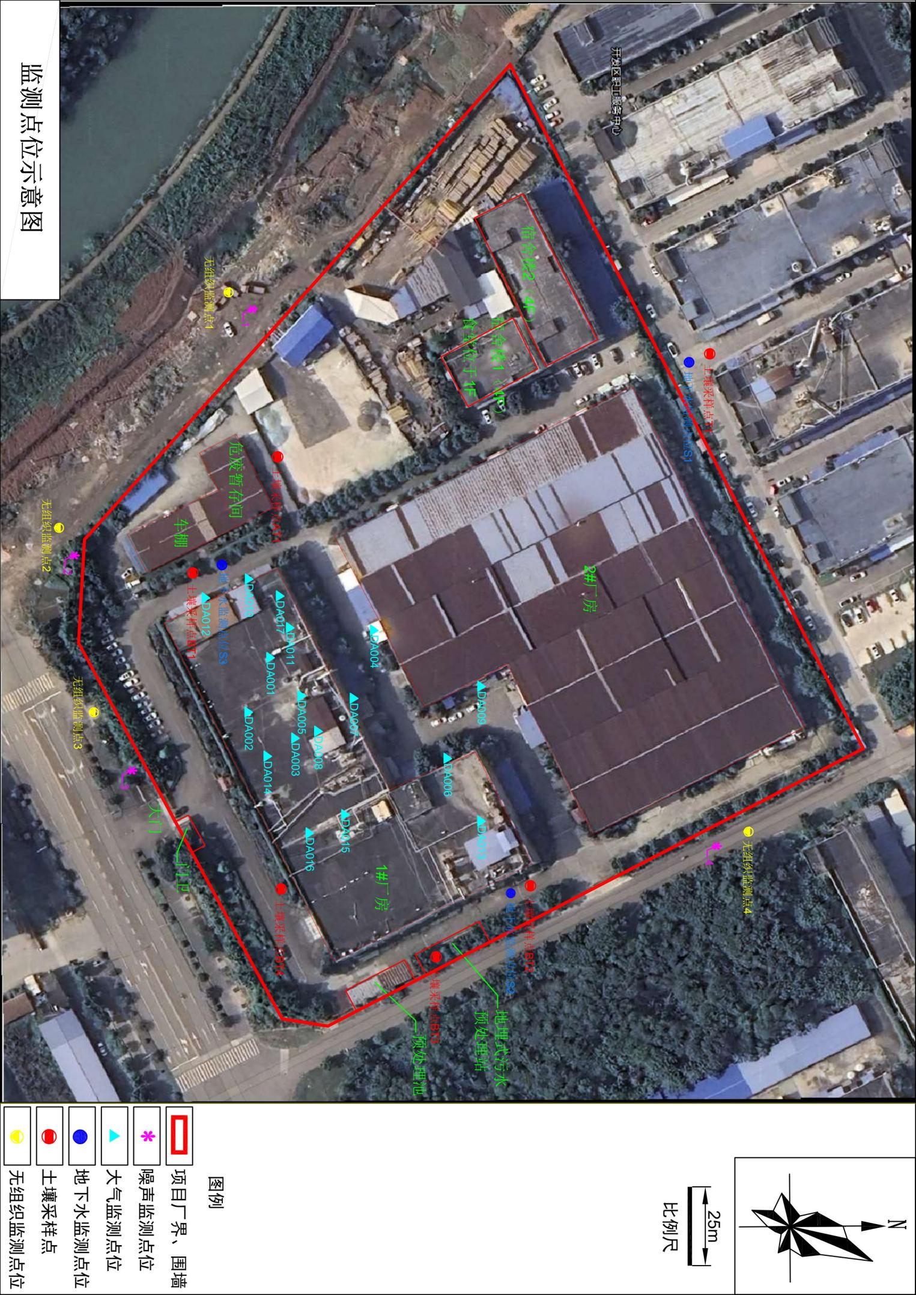

## 四、**监测质量保证**

## **（一）委托监测**

## 企业不存在自行监测能力，可委托具有相关资质社会检（监）测机构或环境保护主管部门所属环境监测机构代其开展手工自行监测。企业与受委托方要签订委托合同（环境监测技术合同），受委托方需要提供监测资格证等资质证明作为附件。

## **（二）手工监测质量保证**

1、机构和人员要求：社会检（监）测机构，必须通过省级环境保护行政主管部门的监测资格认定。

2、监测分析方法要求：首先采用国家标准方法，在没有国标方法时，可采用行业标准方法或国家环保部推荐方法（尽可能与监督性监测方法一致）。

3、仪器要求：所有监测仪器、量具均经过质检部门检定合格并在有效期内使用。

4、无组织空气、有组织废气监测要求：严格按照《固定污染源排气中颗粒物测定与气态污染物采样方法》（GB/T 16157-1996）、《固定源废气监测技术规范》（HJ/T397-2007）和《固定污染源监测质量保证与质量控制技术规范》（HJ/T373-2007）等的要求进行。

5、记录报告要求：现场监测和实验室分析原始记录应详细、准确、不得随意涂改。监测数据和报告经“三校”“三审”。

## **五、监测数据记录、整理、存档要求:**

纸质存储：纸质自行监测报告放置于档案袋中，由专人签字，定点保存在阴凉、干燥、避光处，如有破损及时修复，并留档备查，保存时间不低于5年。电子存档：电子版监测报告存储于办公室电脑中，并进行备份，保存时间不低于5年。

## **六、自行监测信息公布**

## **（一）公布方式**

1、企业应按要求及时向市级环境保护主管部门上报自行监测信息，在市级环境保护主管部门网站（全国污染源监测信息管理与分享平台）向社会公布自行监测信息；

## 2、企业通过对外网站或报纸、广播、电视、厂区外的电子屏幕等便于公众知晓的方式公开自行监测信息；

3、本单位的资料索取点、信息公开栏、信息亭、电子屏幕、电子触摸屏等场所或者设施；

4、其他便于公众及时、准确获得信息的方式。

**（二）公布内容**

1、基础信息，包括单位名称、组织机构代码、法定代表人、生产地址、联系方式，以及生产经营和管理服务的主要内容、产品及规模；

2、排污信息，包括主要污染物及特征污染物的名称、排放方式、排放口数量和分布情况、排放浓度和总量、超标情况，以及执行的污染物排放标准、核定的排放总量；

3、防治污染设施的建设和运行情况；

4、建设项目环境影响评价及其他环境保护行政许可情况；

5、突发环境事件应急预案；

6、其他应当公开的环境信息；

7、自行监测方案。